

QUALIDADE DE SOFTWARE

Igor de Almeida Pires

Análise de Qualidade

João Pessoa
2023

RESUMO
O trabalho vai abordar o conceito da qualidade total do teclado kumara pro , seus determinantes, bem como as dimensões que compõem o produto; durabilidade ao longo do tempo e a qualidade do produto em si.
Nesse artigo, o foco será dado aos testes de Usabilidade, aceitação, portabilidade e confiabilidade. No entanto, antes de prosseguir, para auxiliar na compreensão do que representa cada um desses testes, vamos apresentá-los através dos seguintes questionamentos.
Teste de usabilidade: O software é fácil de usar?
Testes de confiabilidade: Ele funciona bem?É tolerante a falhas?
Teste de portabilidade:É possível utilizar em diversas plataformas?
Teste de Acessibilidade: Qualquer usuário, consegue utilizar o teclado?
Parte-se do pressuposto de que a qualidade do produto deve ser avaliada pela satisfação total do consumidor. O texto procura detalhar e discutir cada uma dessas dimensões, tendo em vista a satisfação do consumidor.

SUMÁRIO
1. RESUMO 2
2. SUMÁRIO 3
3. INTRODUÇÃO 4
4. O PROJETO 5
4.1 Detalhes do produto ou serviço 5
4.2 Tabela de Análise 5
4.3 Relatório 6
4.4 Evidências 7
4.5 Onde encontrar 8
5. CONCLUSÃO 8
6. REFERÊNCIAS BIBLIOGRÁFICAS 8

INTRODUÇÃO
Sob a perspectiva de um teclado Kumara Pro Gamer, o assunto qualidade é bastante extenso. Para cada aspecto diferente do ciclo de vida de um produto, há dezenas de técnicas e ferramentas, visando apoiar os desenvolvedores. Existem soluções para agilizar tarefas, guiar profissionais ao aplicarem uma metodologia ou mesmo analisar o produto e suas especificações em busca de falhas potenciais. Um problema fundamental da qualidade de software é definir claramente os objetivos que se pretende atingir com um projeto. Para fazê-lo, é preciso enumerar características desejáveis do hardware, que idealmente devem incluir valores quantitativos e qualitativos a serem respeitados.
Quando um produto é medido em relação a uma série de características, é possível realizar um diagnóstico mais preciso de sua qualidade.

O PROJETO
Com promessa de melhor resistência e tempo de resposta, o teclado Kumara é produzido com switches Outemu Blue, apresenta resistência média e clique audível, qualidades que se unem à ausência de um de numpad para fazer um teclado de qualidade, performance e durabilidade profissionais. Ainda, o produto conta com iluminação RGB e sistema anti-ghosting em 100% das teclas, prometendo uso mais confortável . Avaliado com uma média de 4,7 das 5 estrelas pelos consumidores da Amazon, tem nota máxima em 83% de suas avaliações. O modelo se destaca por ser robusto e ergonômico e ainda tem uma alta resistência e durabilidade, com bom tempo de resposta.
O produto possui uma dimensão de (L) 38,5 cm x (P) 12,5 cm x (A) 3,5 cm e sua embalagem (L) 37,5 cm x (P) 16,0 cm x (A) 4,5 cm

Detalhes do produto ou serviço
Nome do produto ou serviço: | Teclado Magnético Gamer Kumara Pro Rgb Pt
Fabricante: | RedDragon
Tempo de uso: | 5 anos
Outros detalhes relevantes sobre o produto: | Formato TKL compacto resultando em mais espaço para movimentos do mouse

Tabela de Análise
Característica | Keycaps feitas com o método double shot injection resultando em legendas duradouras;  Iluminação RGB Redragon Chroma Mk.II individual por tecla trazendo mais brilho para seu setup;  Compatível com Software para controle da iluminação RGB e criação de Macros;  Teclas para controle multimídia integradas | Referência da evidência [caso tenha]
Usabilidade: | Funcionalidade para o bloqueio da tecla Windows. Possível fazer a troca das teclas e possui um cabo com comprimento de 2m.
Matéria prima: | Produzido com material ABS
Performance: | Ele é extremamente confortável e rápido, além de ser firme na mesa (não mexe com movimentos rápidos nem bruscos).
Design: | High Profile

Relatório
Teclado bonito, com tecnologia de acionamento da tecla por campo magnético, ultradurável,material que é de boa qualidade e os seus RGB dão um destaque perfeito no setup, o switch azul não é tão barulhento e o tempo de resposta das teclas é perfeito.

Evidências
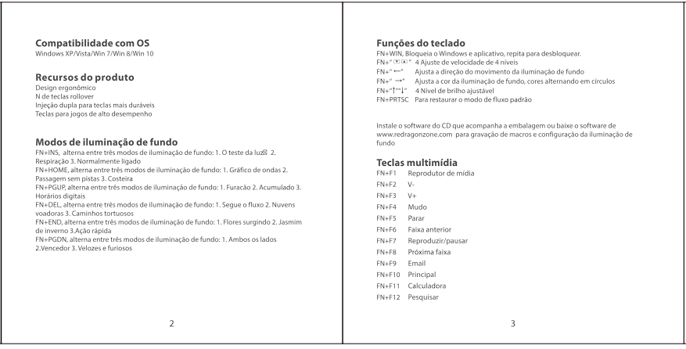
Imagem 1: Recursos e compatibilidade do Produto

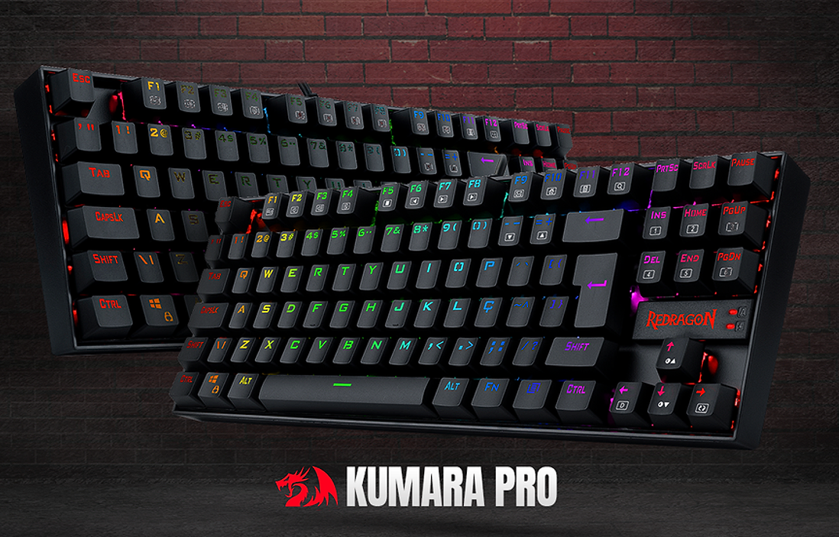
Foto:Imagem 2: Foto Teclado Kumara Pro

Onde encontrar
O produto pode ser encontrado na loja oficial da marca;
https://www.redragon.com.br/kumarapro

CONCLUSÃO
Este trabalho procurou introduzir ao leitor uma avaliação detalhada do produto, no que diz respeito a qualidade do item, apresentando um conjunto de detalhes para que o consumidor tenha a certeza que vai adquirir um teclado de ótima qualidade.

REFERÊNCIAS BIBLIOGRÁFICAS
https://www.cin.ufpe.br/~processos/TAES3/Livro/00-LIVRO/10-Qualidade%20de%20Produtos%20de%20Software-v6_CORRIDIDO.pdf
https://www.redragon.com.br/

